과제 5

[ 실습제목: 문제지 8]



과 목 명 | C프로그래밍
교 수 명 | 김 병 정
학 번 | 20237107
작 성 자 | 하 태 영
제 출 일 | 2025.12.10

한림대학교

문제 C81-0001
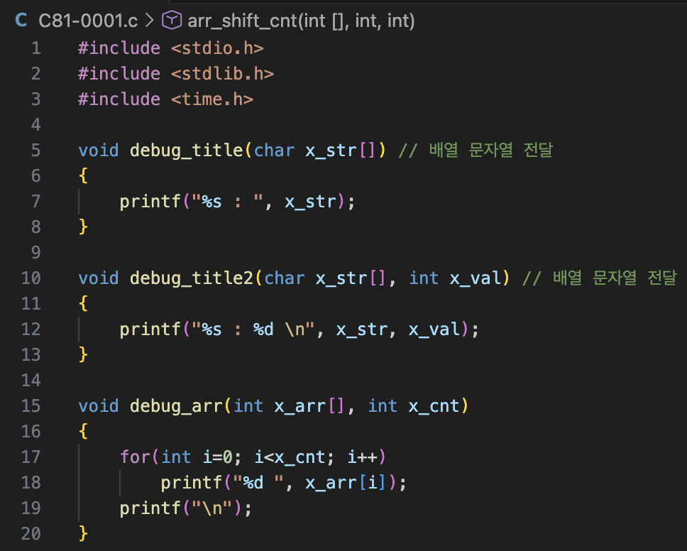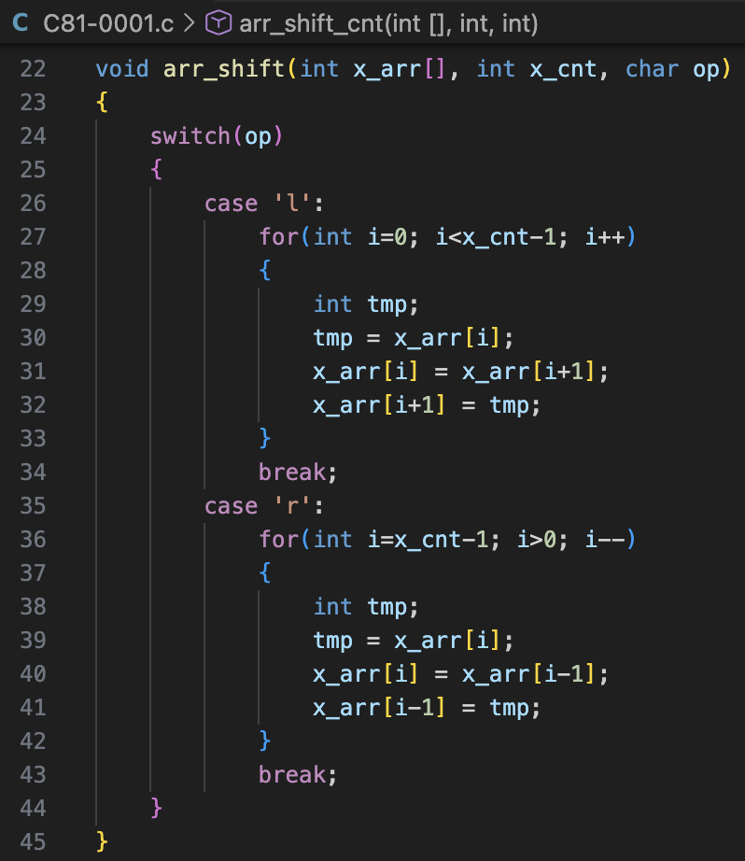
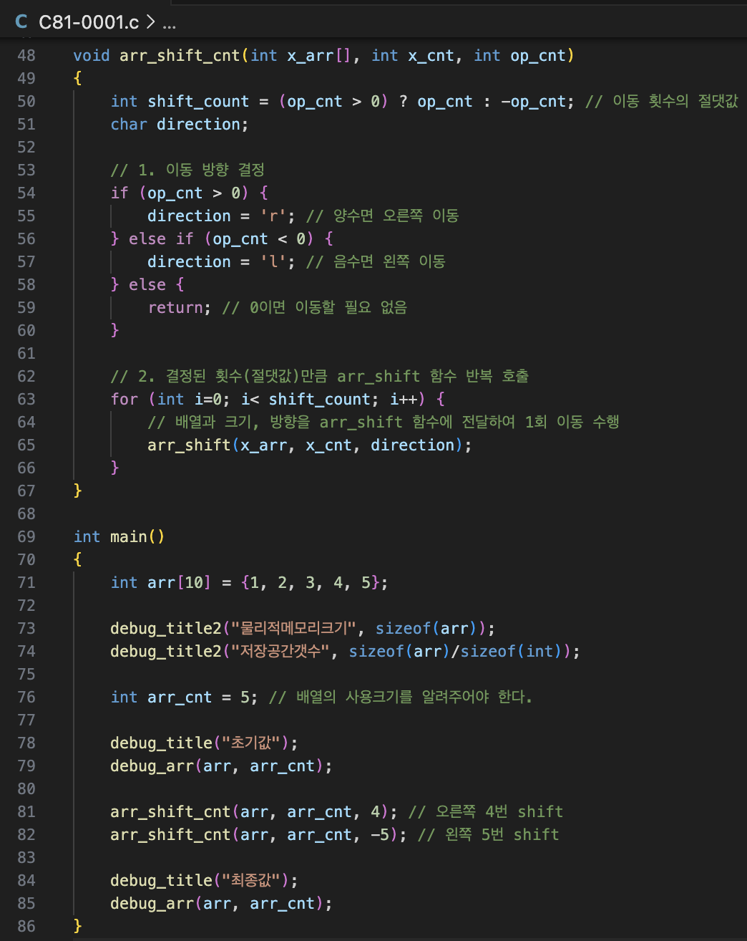
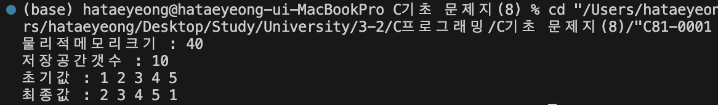

문제 C82-0001
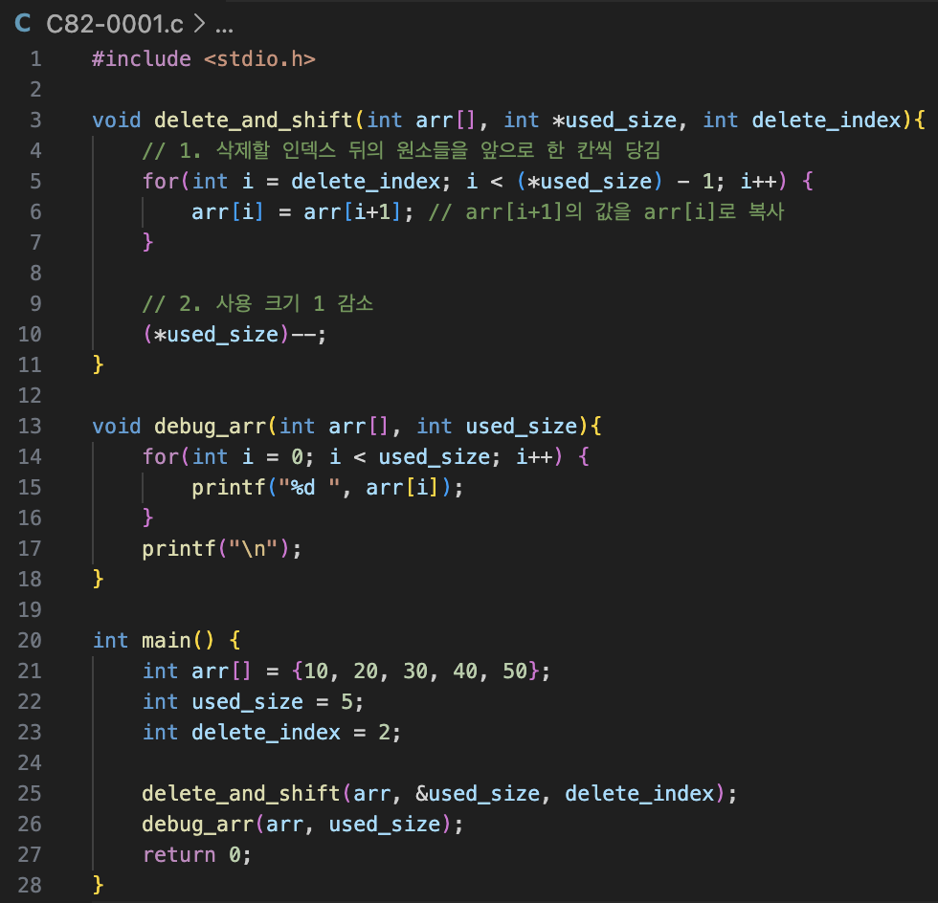
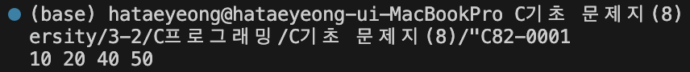

문제 C82-0002
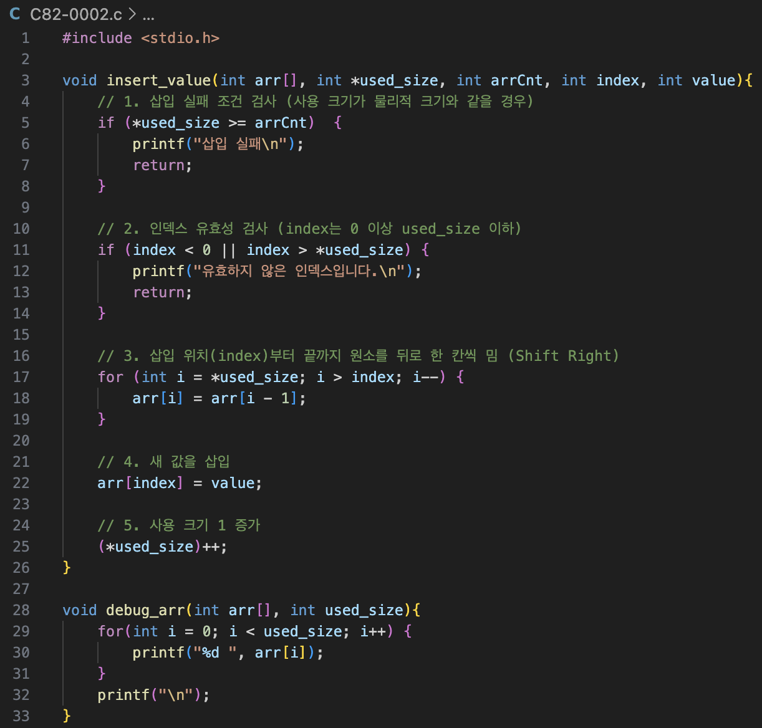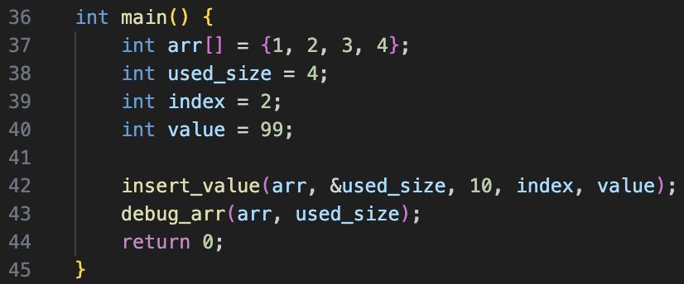
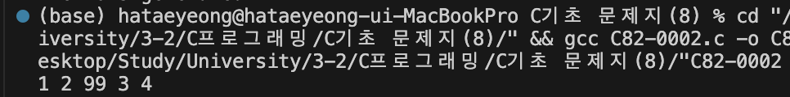
문제 C82-0003
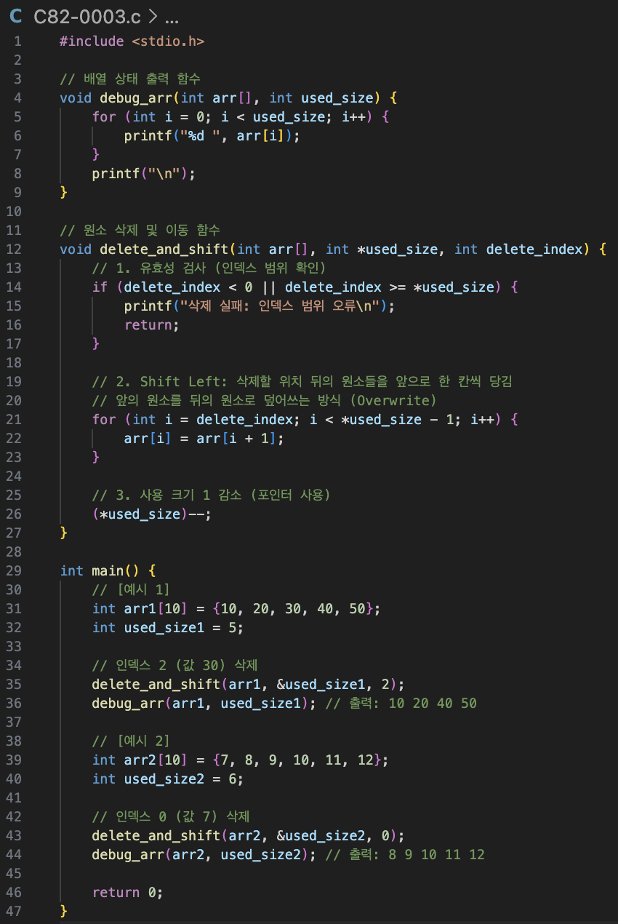
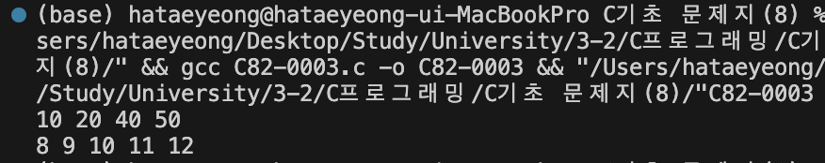

문제 C82-0003
1 . 문제 풀이 과정
- 로직 설계: 배열의 특정 원소를 삭제하면 그 자리가 비게 되므로, 뒤에 있는 모든 원소를 앞으로 당겨와야 한다는 점을 AI에게 확인했습니다.
- 알고리즘 구현: AI의 조언을 통해 for 반복문을 사용하여 i번째 인덱스에 i+1번째 값을 덮어쓰는 ( arr[ I ] = arr[ i + 1 ] ) ‘Shift Left’ 알고리즘을 구현했습니다.
- 변수 관리: 삭제 후 배열의 크기가 줄어들어야 하므로, main 함수의 used_size 변수 주소를 전달받아 함수 내에서 값을 감소시키는 포인터 방식을 적용했습니다.

2. 새롭게 이해하거나 어려웠던 내용
- Shift Left의 원리: 삭제는 단순히 값을 지우는 것이 아니라, 뒤의 값들을 앞으로 이동시켜 빈 공간을 메우는 과정임을 이해했습니다. 특히 반복문의 범위를 used_size – 1까지만 설정해야 마지막 원소를 당겨올 때 인덱스 초과 오류가 발생하지 않는다는 점을 배웠습니다.
- 포인터의 필요성: 함수 내부에서 단순히 int used_size 값을 줄이면 지역 변수만 변경되고 끝납니다. 따라서 int *used_size 포인터를 사용하여 원본 변수의 값을 직접 수정해야 한다는 ‘Call by Reference’ 개념을 확실히 익혔습니다.

문제 C82-0004
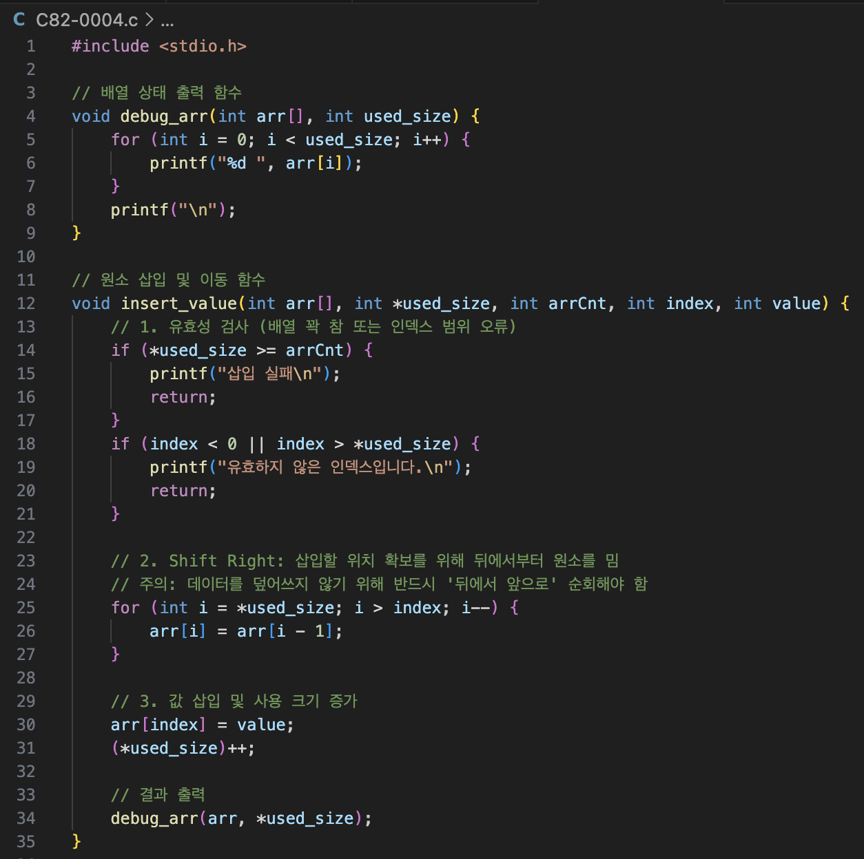
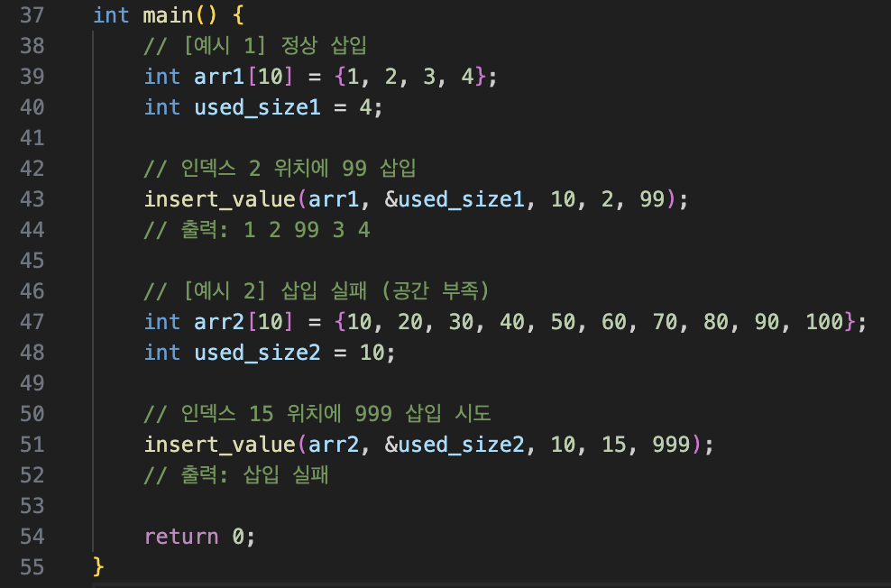
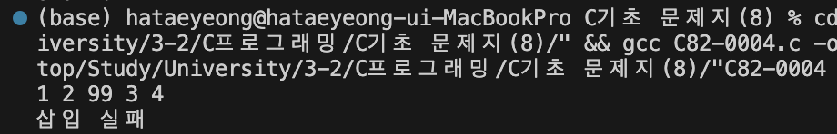

1 . 문제 풀이 과정
- 로직 설계: 배열 중간에 값을 넣으려면 기존 값들을 뒤로 밀어 공간을 만들어야 합니다. 이 과정에서 물리적 크기(arrCnt)를 초과하지 않는지 먼저 검사하는 로직을 AI와 함께 설계했습니다.
- 알고리즘 구현: 데이터를 뒤로 미는 과정에서 데이터 손실을 방지하기 위해, 배열의 끝에서부터 역순으로 반복문을 돌리는 ‘Shift Right’ 방식을 적용했습니다.
- 오류 수정: 처음에는 반복문을 앞에서부터 돌려 값이 덮어씌워지는 오류가 있었으나, AI의 피드백을 통해 인덱스를 감소( i-- )시키는 방향으로 수정하여 해결했습니다.
2. 새롭게 이해하거나 어려웠던 내용
- 반복문의 방향성: 삽입 시 공간을 만들기 위해 데이터를 이동할 때, arr[ i ] = arr[ i – 1 ] 로직을 사용합니다. 이때 앞에서부터 이동하면 이전 값이 다음 값을 덮어써버리게 됩니다. 따라서 반드시 뒤에서부터(역순으로) 이동해야 데이터가 안전하게 보존된다는 핵심 원리를 깨달았습니다.
- 물리적 크기와 논리적 크기: 배열이 메모리에 할당된 최대 크기(물리적 크기)와 현재 데이터가 들어있는 크기(논리적 크기)는 다르며, 삽입 전 반드시 if (*used_size >= arrCnt) 조건을 통해 오버플로우를 방지해야 함을 배웠습니다.
문제 C83-0001
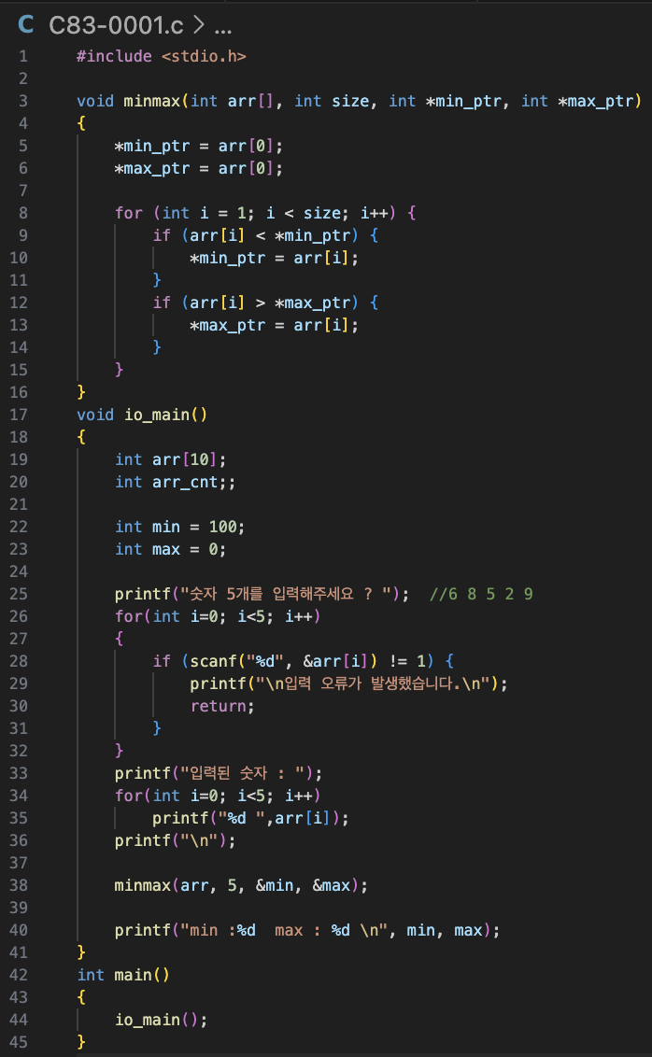
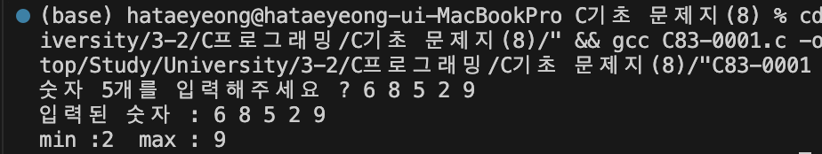
문제 C84-0001

